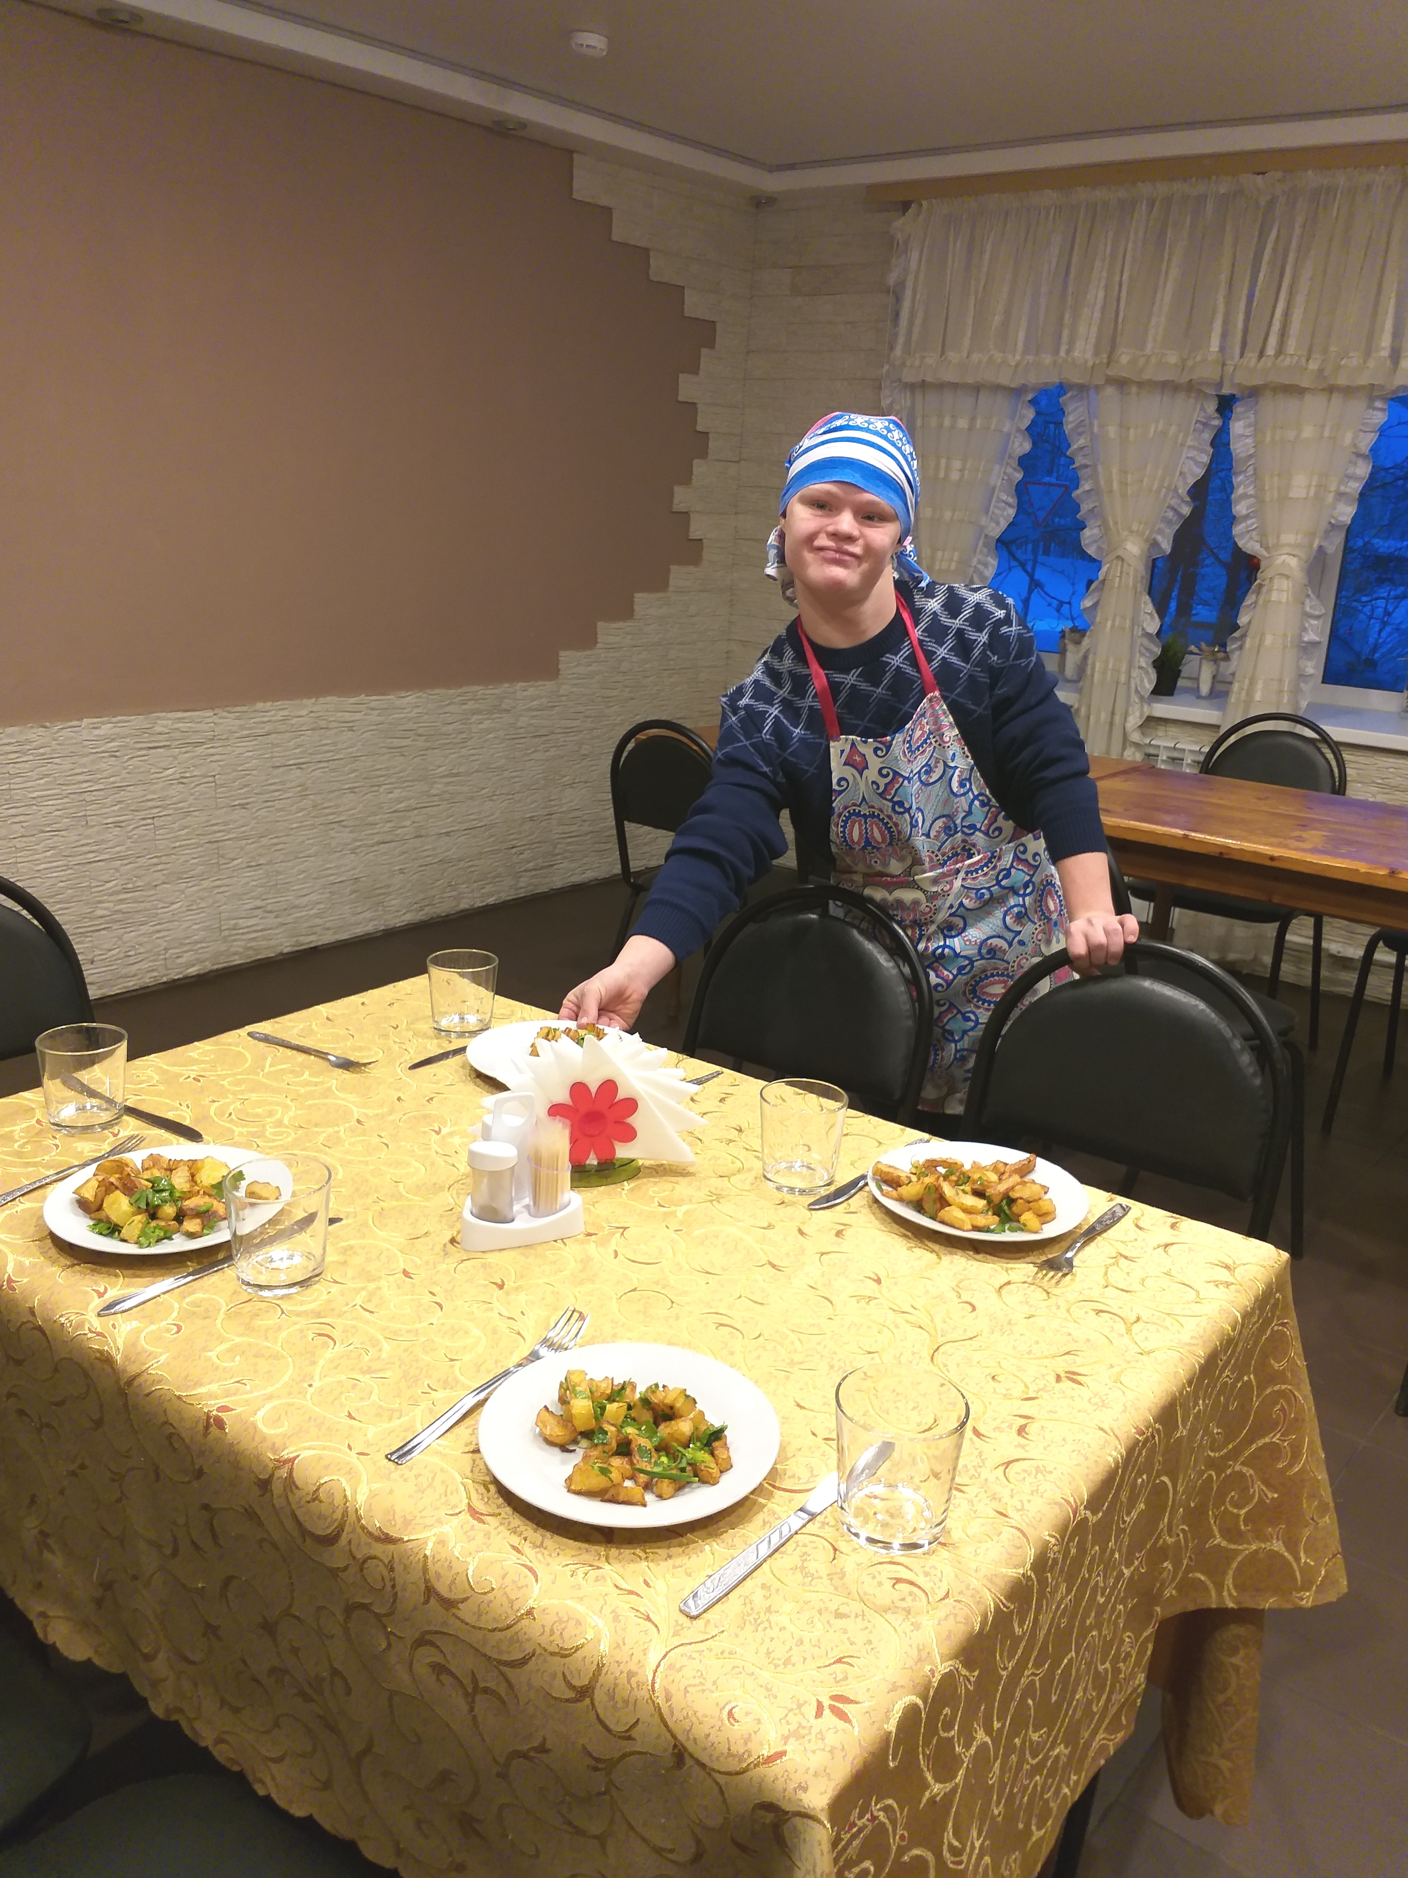
«Подготовка стола к праздничному ужину»

